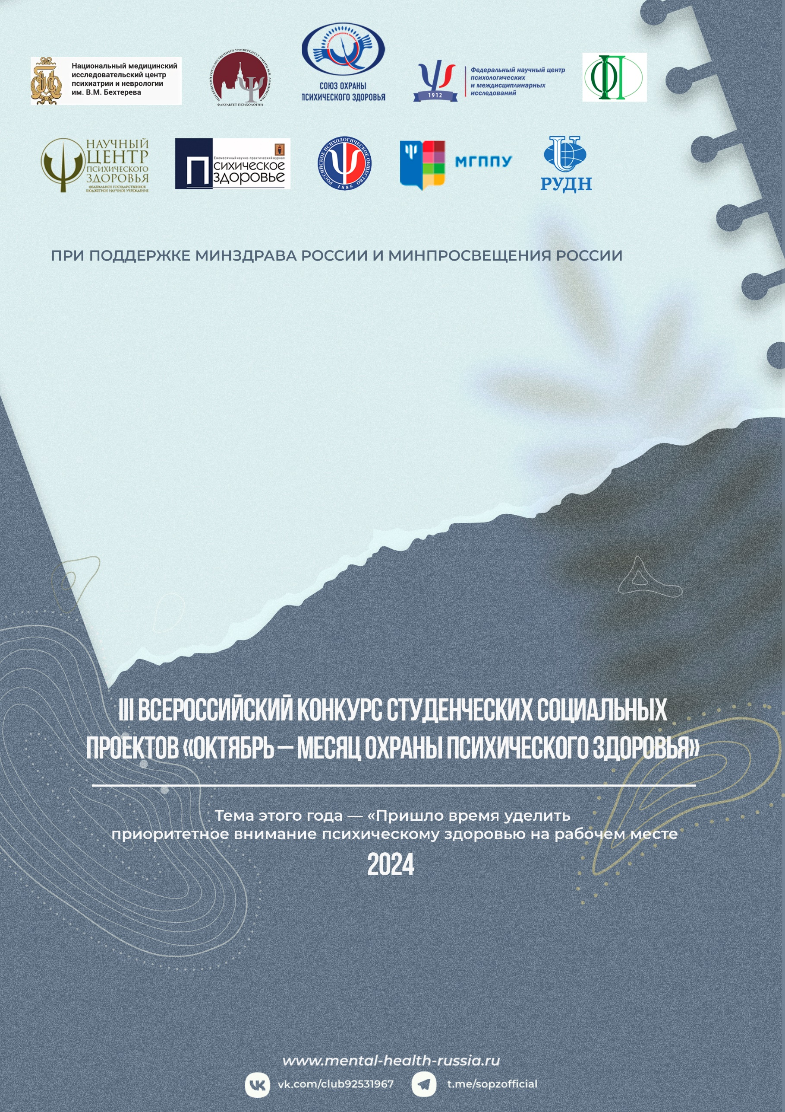
Приложение 2
III ВСЕРОССИЙСКИЙ КОНКУРС СТУДЕНЧЕСКИХ ПРОЕКТОВ
«ОКТЯБРЬ-МЕСЯЦ ОХРАНЫ ПСИХИЧЕСКОГО ЗДОРОВЬЯ»

Форма итогового отчета

1.Название ВУЗа/организации
(с указанием организационно-правовой формы)
2. Руководитель организации (ФИО, должность, контактные данные)
3.Контактная информация организации (юридический/фактический адрес; телефон; электронная почта; сайт)
4. Руководитель проекта (ФИО обучающегося, курс, факультет, контактные данные)
5. Научный руководитель (ФИО специалиста, должность, контактные данные)

1.Название проекта

2. Описание деятельности в форме эссе (не более 500 слов) | 1. С какой целю осуществлялась деятельность.  2. Какие задачи решались, какими методами.  3. Сколько участников/мероприятий/прочее (количественные показатели).  4. Какие результаты (качественные показатели).  5. Какие перспективы по продолжению деятельности.

3. Приложение к отчету | 1. не более 3 фотографий  2. не более 1 видеофильма

4. Исполнители проекта (ФИО, курс, факультет, название образовательного учреждения, контактная информация)

ФИО, должность руководителя организации | _______________________________________  Подпись  МП

Отчет предоставляется в форматах PDF и Word.

